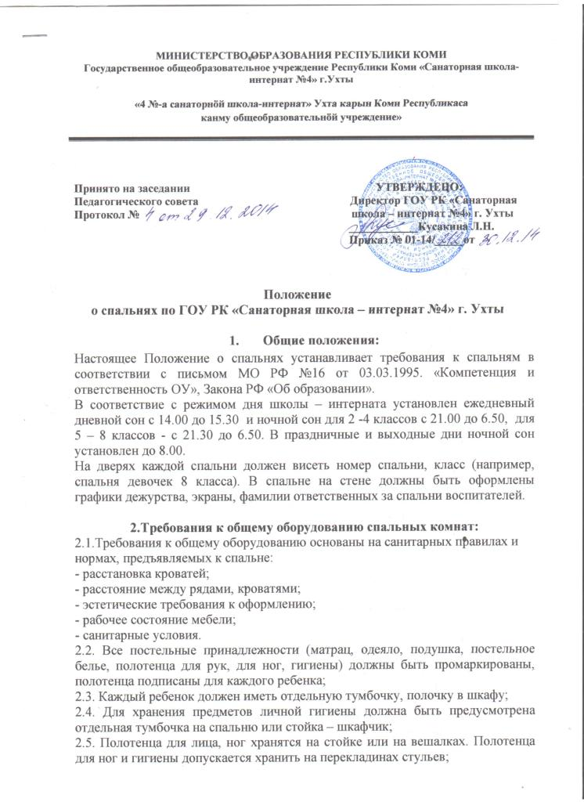

2.5. Полотенца для лица, ног хранятся на стойке или на вешалках. Полотенца для ног и гигиены допускается хранить на перекладинах стульев;
2.6. Банные полотенца хранятся отдельно в пакетах в местах, специально отведенных для этого воспитателем в спальных комнатах;
2.7. Личные вещи должны храниться на индивидуальных плечиках в шкафу или аккуратно сложены на подписанной полочке;
2.8. Не допускается хранение грязных вещей вместе с чистыми;
2.9. Чистая комнатная обувь или туфли хранятся в специальных ящичках или на полу в шкафу;
2.10. В тумбочках хранятся личные вещи детей. Не допускается хранение в тумбочках одежды и обуви, продуктов питания.

3. Дежурство воспитанников по спальням:
3.1. Дежурство по спальням осуществляется в соответствие с графиком дежурства по спальне;
3.2. Ежедневно в спальнях воспитанники проводят частичную влажную уборку (протирка спинок кроватей, подоконников, тумбочек и т. п.).
3.3. Дежурные наводят порядок в тумбочке для хранения предметов личной гигиены, аккуратно ставят обувь;
3.4. Поправляют шторы;
3.4. Проверяют порядок в тумбочках, в случае нарушения правил хранения личных вещей, доводят эту информацию до воспитателей;
3.4. Дежурные подбирают мусор с пола или подметают его влажным веником.
3.5. Дежурный следит за порядком в спальне в течение всего дня.

4. Выполнение санитарно-гигиенического режима спален:
4.1. Проветривание спальни осуществляется по графику, имеющемуся в каждой спальной комнате, время продолжительности зависит от температуры наружного воздуха.
4.2. В младших группах (2 – 4 классы) фрамуги открывают воспитатели, в 5 – 8 классах форточки разрешается открывать детям;
4.3. Во всех спальнях на форточках должны стоять ограничители. Воспитатели обязаны следить за их сохранностью и наличием;
4.3. Ежедневно во время заправки кроватей воспитанники должны встряхивать простыни;
4.4. Кровать должны заправлять аккуратно в соответствии с едиными требованиями к заправке кроватей;
4.5. У детей, страдающих энурезом, под простыней должна лежать большая клеенка, на простыни – пеленка;
4.6. Технический персонал должен обрабатывать утром клеенку, если у ребенка ночью произошло мочеиспускание в кровать;
4.7.Генеральная уборка спальных комнат проводится в выходной день под контролем воспитателя.
4.8. Рейд по проверке санитарного состояния спален и уборки спален проводится не реже 1 раза в месяц комиссией в составе старшего воспитателя, медицинского работника, члена штаба порядка от учащихся, заместителя директора по безопасности.
4.9. Рейд по проверке качества проведения генеральной уборки техническим персоналом школы проводится во время каникул комиссией в составе заместителя директора по АХР, старшего воспитателя, медицинского работника.

5.Права и обязанности воспитанников школы – интерната.
5.1. Воспитанники имеют право иметь отдельную полочку в шкафу, отдельную тумбочку, кровать, все необходимые спальные принадлежности.
5.2. Воспитанники не имеют право переставлять без разрешения воспитателя мебель, переселяться на другую кровать, в другую спальню;
5.3. Воспитанники обязаны соблюдать чистоту и порядок в спальнях, беречь школьное имущество;
5.4. Воспитанники не имеют право ложиться на чужую кровать во время отсутствия ученика, надевать чужую одежду и обувь;
5.5. Воспитанники обязаны соблюдать режим дня, не мешать другим воспитанникам во время отдыха.

